**Министерство образования и науки Российской Федерации**

**ФЕДЕРАЛЬНОЕ ГОСУДАРСТВЕННОЕ бюджетное образовательное учреждение высшего профессионального образования**

**«Санкт-Петербургский государственный электротехнический университет**

**“ЛЭТИ” им.В.И.Ульянова (Ленина)»**

**КАФЕДРА МОЭВМ**

**ОТЧЕТ**

**по лабораторно-практической работе № 1**

**«Знакомство со средой разработки Java - приложений»**

**по дисциплине «Объектно - ориентированное программирование на языке Java»**

Выполнил: Барченков П. А.

Факультет: КТИ

Группа: №3312

Подпись преподавателя: _______________

Санкт-Петербург

2024

**Содержание**

Цель работы 3

Описание задания 3

Описание проверки работоспособности приложения 3

Текст документации, сгенерированный Javadoc 4

Текст программы 5

Вывод 6

# Цель работы

Освоение среды разработки IntelliJ IDEA, программирование, запуск и отладка консольного приложения.

# Описание задания

1. Установить на свой компьютер JDK и IntelliJ IDEA.
2. Создать проект.
3. Создать приложение, в котором объявлен статический массив целых чисел.
4. В методе ***main*** проинициализируйте этого массива и напишите алгоритм его упорядочения по возрастанию (убыванию).

# Описание проверки работоспособности приложения

Полную работоспособность приложения можно увидеть на примере 1 и 2.

Пример 1

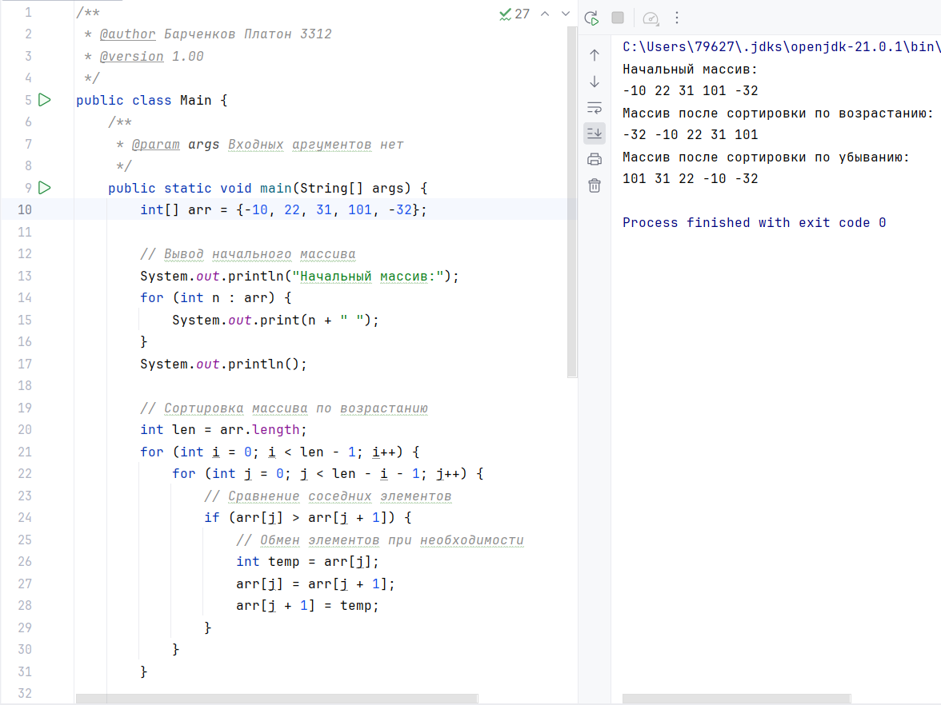

Пример 2

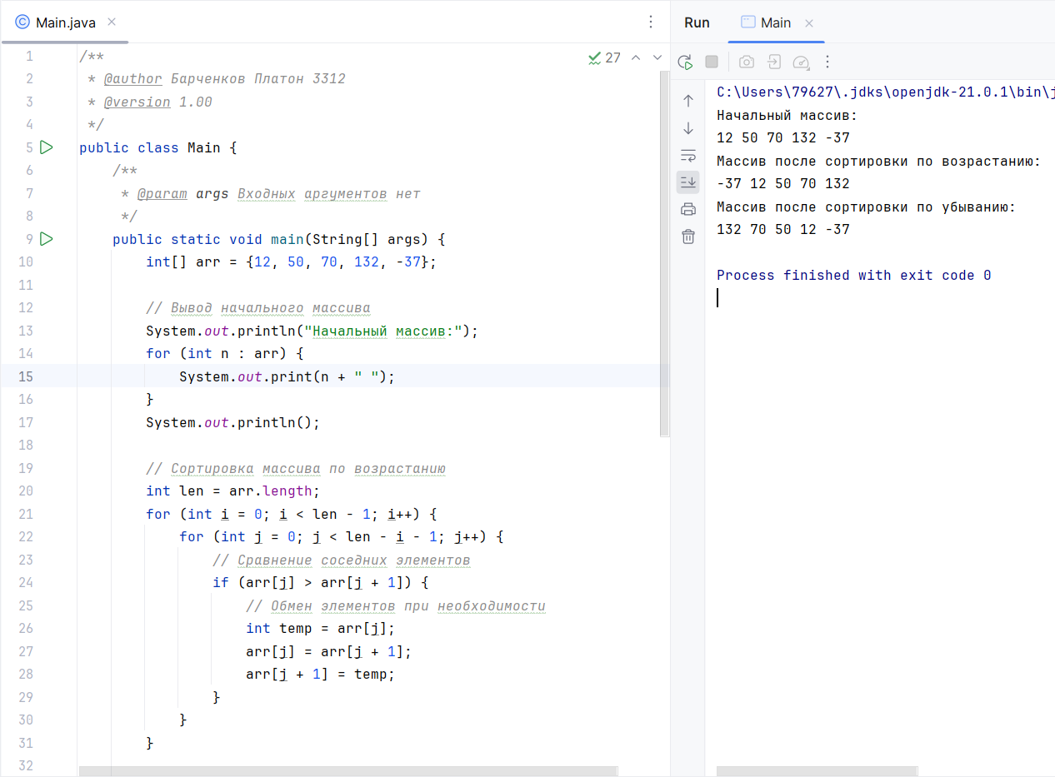

# Текст документации, сгенерированный Javadoc

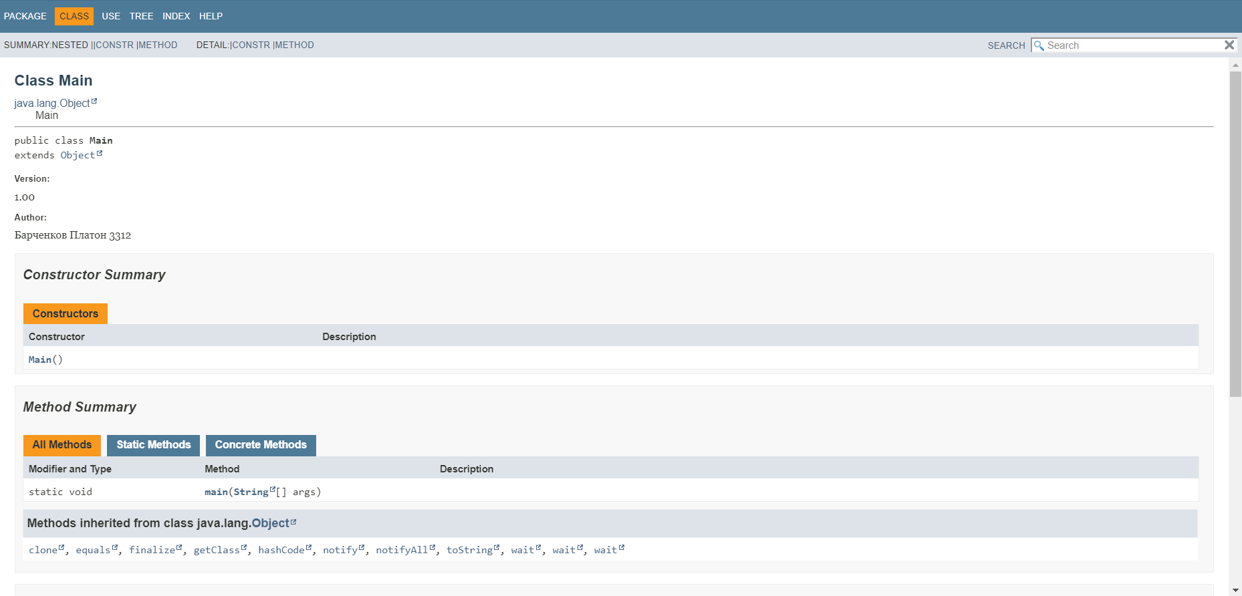

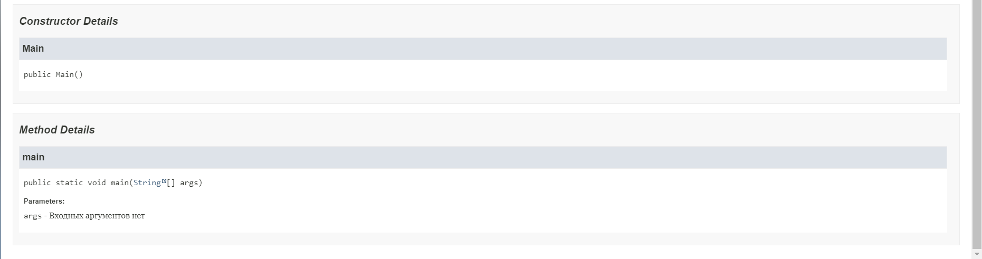

# Текст программы

|  |
| --- |
| */**  * @author Барченков Платон 3312  * @version 1.00  */* public class Main {  */**  * @param args Входных аргументов нет  */* public static void main(String[] args) {  int[] arr = {-10, 22, 31, 101, -32};   *// Вывод начального массива* System.*out*.println("Начальный массив:");  for (int n : arr) {  System.*out*.print(n + " ");  }  System.*out*.println();   *// Сортировка массива по возрастанию* int len = arr.length;  for (int i = 0; i < len - 1; i++) {  for (int j = 0; j < len - i - 1; j++) {  *// Сравнение соседних элементов* if (arr[j] > arr[j + 1]) {  *// Обмен элементов при необходимости* int temp = arr[j];  arr[j] = arr[j + 1];  arr[j + 1] = temp;  }  }  }   *// Вывод отсортированного массива* System.*out*.println("Массив после сортировки по возрастанию:");  for (int n : arr) {  System.*out*.print(n + " ");  }  System.*out*.println();   for (int i = 0; i < len - 1; i++) {  for (int j = 0; j < len - i - 1; j++) {  if (arr[j] < arr[j + 1]) {  int temp = arr[j];  arr[j] = arr[j + 1];  arr[j + 1] = temp;  }  }  }  System.*out*.println("Массив после сортировки по убыванию:");  for (int n : arr) {  System.*out*.print(n + " ");  }  System.*out*.println();  } } |

# **Вывод**

В результате выполнения работы были установлены JDK и ide, был изучен базовый синтаксис языка java, и получены практические навыки в программировании на этом языке и формате его документирования javadoc.

# Ссылки

<https://rutube.ru/video/private/0bb0e17dae57f680efbb0e68d10a18db/?p=KhXA_cuhE8Tg-6XLBdB7sw>

<https://github.com/PlatonBarchenkov/OOP_lab01.git>